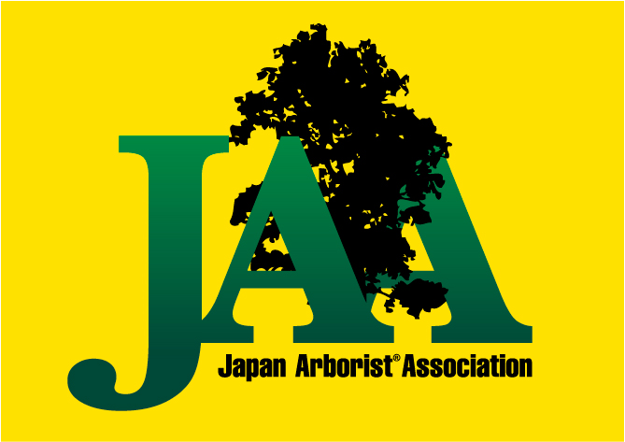
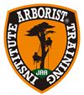
ATI Arborist® Training Institute
アーボリストトレーニング研究所
ベーシックアーボリスト®トレーニングBAT-２開催のお知らせ

ATI ベーシックアーボリストトレーニングコース BAT-２ とは
「ATI」認定の講習会です。「BAT-2」とはBasic Arborist Training Courses の第2段階(レベル2)のことです。
職業としての樹上作業のうち、リギング(枝や幹のコントロールされた吊り下ろし技術)の基本技術を1日でお伝えします。
リギング作業で必要となるギアの理解、地上と樹上作業者が連携した安全作業の基本を学ぶことができます。
国際組織ISAⓇ(International Society of Arboriculture)が推奨する世界仕様の技術セミナーです。

ATI BAT-2 の主な講習内容
・ 想定通りにコントロールされた枝おろし リギング作業とは
・ リギング現場作業 方針の決定 チームとしての情報共有
・ リギングRigging に関する「力学」の基本的理解
・ リギングロープ各種 ロープ特性と役割の理解
・ 各種フリクション デバイスとブロックの特性の理解と選択
・ ライトリギングの基本セッティング 実技訓練
・ リギング用の各種ノットの実技訓練
・ グランドワーカーの役割と人材育成 その重要性と樹上との連携の重要性の理解
・ 状況に応じたいろいろなライトリギング基本作業 実技訓練
・ より複雑で高度な各種リギングシステムの手法紹介と解説 (実技はL3Aにて)

主 催 Arborist® Training Institute アーボリスト®トレーニング研究所
日 時 2024年 ７月 3日（水）
１日目 ８：３０集合 ９：００開始～ １７：００解散予定
講 師 Arborist® Training Institute アーボリスト®トレーニング研究所
公認トレーナー 宇治田 直弘（ISA Certified Tree Worker/Climber Specialist JP-0006T）
（マスター樹護士アーボリスト ）（２０１２年、２０１５年 日本チャンピオン）
会 場 山口県 光市 冠山総合公園 キャンプ場 詳しくはお申し込み後ご案内させていただきます
定員 ８名（最少催行人数２名）
対象 BAT1セミナーを修了された方。 造園業や林業等 職業として樹木作業を行っている方
受講料 ￥23000-
同一事業体からの複数名ご参加の場合は割引制度有り 詳しくはホームページ参照
但しこれらの割引は併用出来ません。
＊ 講習料 修了証発行料込み
＊ 傷害保険には加入しておりません。参加者の責任において対応してください。
講習会中の食費、施設使用料、講師交通費など別途１日４０００円いただきます。
＊ キャンセル料について
11日前迄無料、１０−７日前まで１０％、６−３日前迄30％、２日前50％、前日当日100％

持ち物 ツリークライミングギア類（ない方はご相談ください）
作業手袋、作業のできる靴または高所作業靴、(底の堅い靴やスパイク付足袋は不適)、
クライミング用ヘルメット（墜落対応ヘルメット）、ゴーグル、その他PPEとしての安全作業のできる装備
リギング用ギアでお持ちのものは持参してください。
水筒、雨具（上下タイプ合羽）、筆記用具、保険証（コピー可）
その他 ・後日「ＢＡＴ-2修了証」が交付されます。(国際資格の取得ではありません)
・プロのワーカー対象です。労災保険または傷害保険等、各自手配の上ご参加ください。
・修了後、次のステップについてもご案内いたします。
・講習期間中の外出はお控え下さい。
・BAT-1に続いて受講可能です。BAT-1から続けて受講される方のギアレンタル料は発生しません。
・体調の悪い場合は参加をお控えください。
ATIベーシックアーボリストトレーニングコース
BAT-1 BAT-２ BAT-３A BAT-3B
ATIセミナー はISA(International society of Arboriculture)の提携団体JAA日本アーボリスト協会(Japan Arborist Association)が推奨する唯一のセミナーです。ベーシックアーボリストトレーニング（Basic Arborist Training）の頭文字BATをとりBAT1〜BAT３Bのコースが計画的に基本スキルを学べるようになっています。
「BAT-１」の内容はISAの国際資格TREE WORKER/CLIMBER SPECIALISTツリーワーカークライマースペシャリストの資格試験に際し必要となる技術を含んでいます。さらに、「BAT-２」「BAT-３A」「BAT-３B」にてツリーワークにおける各種基本技術をお伝えしております。
「BAT-２」はリギングテクニックの基本（道具を使った吊し切り技術）、「BAT-３A」はより高度で複雑なリギングやヘビーリギング、樹上でのチェンソーの取り扱い等を学び「BAT-３B」ではスパイククライミング訓練とヘビーリギング・断幹（トランクカット）等の技術修得を目指します。
ISA JAA ATI の相互支援関係について
ATI はISA(International society of Arboriculture)の提携団体JAA日本アーボリスト協会(Japan Arborist Association)が推奨する唯一のアーボリスト養成研究所です。ISAの世界安全基準をベースにアーボリスト技術と知識の専門教育を日本で行っていきます。
日本国内のATIトレーナーの講習会は、どこでも同じ内容になっています。
International Society of Arboriculture ＝ ISA（国際アーボリカルチャー協会）
Japan ArboristⓇ Association ＝ JAA（日本アーボリスト協会）
Arborist® Training Institute ＝ ATI（アーボリストトレーニング研究所）
申込＆お問合せ 申し込み用紙にご記入の上、郵送・E-mailにてお申込みください。
受付後、持ち物などの資料をお送りします。
E-mail の場合はお手数ですが件名に「2024年 ７月 冠山総合公園BAT-２」とお書きください。
【お申込・お問い合わせ先】
メール・郵送で申込みください。郵送、FAXの場合携帯電話SNSでご一報いただければ幸いです
〒３９６－０２１５ 長野県伊那市高遠町小原３８１－２
樹木業 Tree care ujiyan
宇治田 直弘
E-MAIL treecareujiyan＠gmail.com 携帯 090-2012-1550

■ATIベーシックアーボリストトレーニング「BAT2」申込書■
開催日：2024年 ７月3日 開催地：山口県 光市 冠山総合公園
氏名  （漢字） |  |  | 性別 |  |  | 男 女 |  |  | 年齢 | 才
 |  |  | 生年月日 |  |  | 西暦 年 月 日
氏名（ﾛｰﾏ字） |  |  | 血液型 |  |  | A B O AB
ＪＡＡ | □会員以外 □個人会員 □法人会員（法人名： ）
ＡＴＩ № | Ａ- |  |  | ＴＣＪ № |  |  | Ｊ-
住所 | 〒 －
電話番号 |  |  |  |  | FAX番号
e-mail |  |  |  |  | 携帯電話
会社名 |  |  |  |  |  |  |  | 樹上作業経験年数 |  |  | 年
割引適用 |  | □JAA会員 □同一事業体割引 事業体名 受講者数 名
●BAT1 受講はいつ頃でしたか。 20 年 月 担当講師名
●樹木に関わる業務の経験を記入ください。

●樹上作業をしていますか？ 主にどのような方法ですか？ □していない □することもある □している
方法：
●参加するにあたり質問や連絡などございましたらご記入ください

■ 参加同意書 ■
私は、ATI認定のトレーナーが主催す2024年７月３日の【ATI BAT2】を受講するにあたり以下の事を同意します。
1．樹上作業やツリークライミングには生命の危険が伴うこと、他人に損害を与える危険があることを承知し、また安全を確保する技術が完全で無いことも認識しています。
2．主催者が定めた講習会運営上、安全管理上の全ての規則や指示に従い参加します。また、自らの安全は自己の責任で守り行動するとともに、第三者の安全も確保しつつ、連携・協力して行動いたします。
3．セミナー中、私個人の所持品や貴重品については、自己の責任において管理します。
4．セミナー中の万が一の負傷または不慮の事故発生も想定し、私個人の加入、または私が所属する事業体が事前加入する何らかの傷害保険等に自らの責任で保険加入し、内容確認の上セミナー参加いたします。負傷又は死亡事故が発生した場合、私自身及び私の家族、保護者等の関係者は、その原因の如何を問わず、主催者及びセミナー関係者に対し一切の補償請求を致しません。
5．セミナー中の全ての行為は実施者や主催者から強制されて行うものでは無く、私の意思によって行われるものであり、セミナーには万全の体調、装備で臨みます。
6．セミナー中に、私が負傷したり事故に遭遇したり、或いは発病した場合の医療に関わる処理については、その一切を主催者に委ねます。
7．セミナーに関連するラジオ放送、テレビ放送、新聞等に私の名前及び写真の使用を了承します。
※同意書ご署名欄は講習会当日ご記入いただきます。

同意日： 年 月 日 同意者氏名：
●プライバシー方針について
記載されました個人情報は当セミナーに関する連絡・記録・アンケート及びセミナー後のATI・JAA・樹木業Tree Care Ujiyanからの問合せなどに使用します。記録された情報は他に流用いたしません。またATI・JAA・樹木業Tree Care Ujiyanは法令に定める場合を除き、個人情報を事前に本人の同意を得ることなく第三者に提供しません。この申込書の個人情報をご記入いただけなかった場合は、セミナーに必要な事前準備が出来ないことにより円滑なセミナー活動ができなくなり、十分な効果やサービスが受けられなくなる可能性が生じます。また、当事者間の事故やトラブルの発生時などに参加の証明が困難となります。
Arborist® Training Institute

